1. Попевка на ч5 - выучить со словами. Играть от каждой клавиши (и черной, и белой), петь нотами, ступенями (цифрами) и со словами.
Попевка на ч5 нужна для того, чтобы безошибочно отличать 2 чистых средних интервала - ч4 и ч5. Всегда, когда слышите средний по размеру консонанс, начинайте проверять с попевки на ч5 - если это ч5, то вы легко споете мажорное трезвучие из попевки, а если ч4, то спеть трезвучие внутри нее не получится.
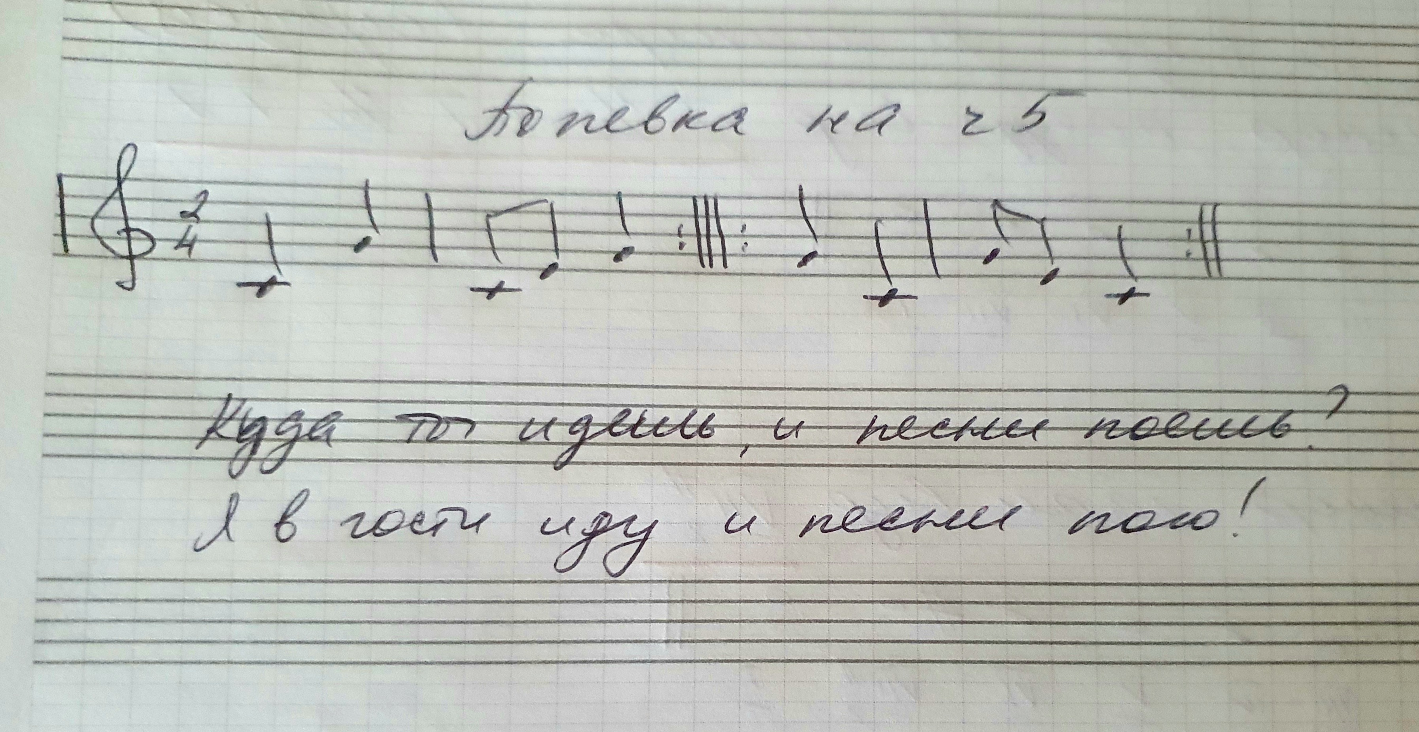

2. Построить письменно аккорды вверх и вниз от звука Ми. Никаких ключевых знаков не ставим! Это не тональность, а один звук! Все необходимые знаки вы ставите только рядом с нотами в аккордах.
Б53 =б3+м5
М53=м3+б3
Ув53=б3+б3
Ум53=м3+м3
Б6=м3(!) + ч4
Б64=ч4+б3
М6 = б3(!) + ч4
М64=ч4+м3
Обязательно петь и играть все аккорды.
Играть все эти аккорды от любых других звуков, слушать, определять их по слуху.

3. Диктанты (все, которые писали на 3-х уроках, с начала учебного года) - петь нoтами, ступенями в тональностях: С-dur, c-moll, D-dur, d-moll, B-dur, b-moll. Для исполнения диктантов в миноре используем мелодический вид минора. Левой рукой дирижируем, правой исполняем ритм. Второй вариант - левой рукой тактируем, правой исполняем ритм.

4. Канон ― выучить мелодию наизусть. Петь мелодию каноном с аудиозаписью (в приложении). Второй голос вступает после первых 4-х тактов. Поем 3 строчки и без остановок возвращаемся к началу и поем снова.
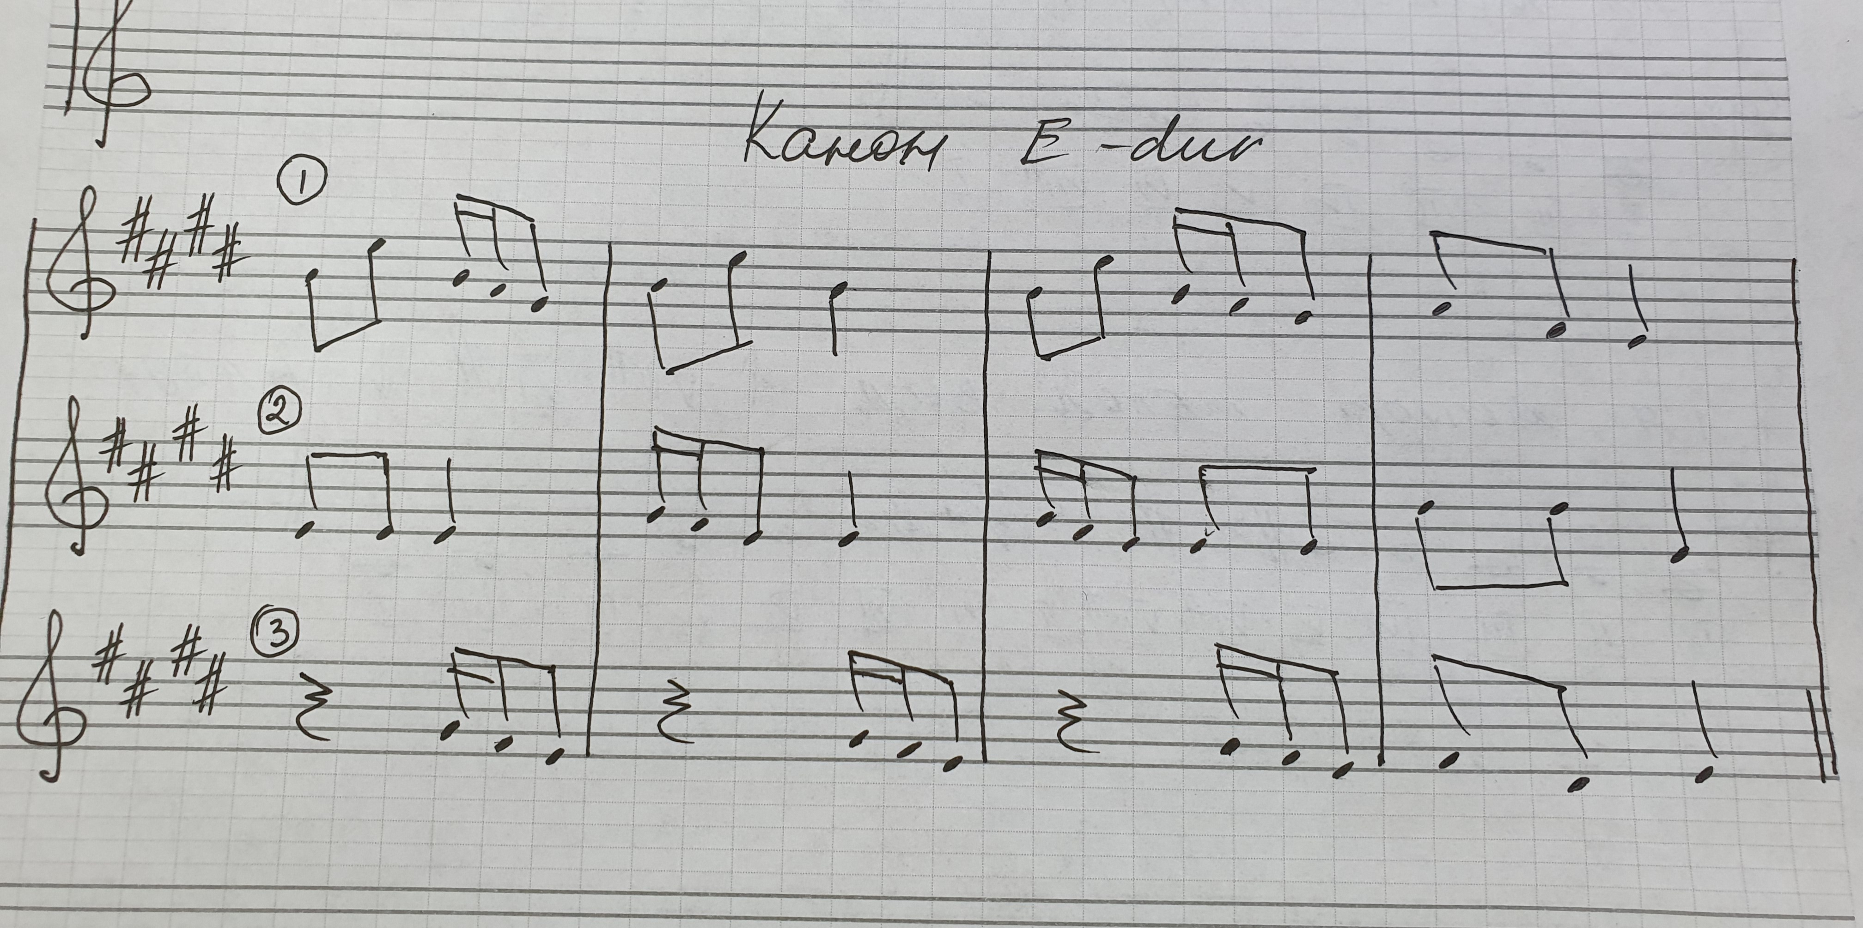

Ребята, которые не были 14.09 и/или 21.09 - пропущенные диктанты и слуховой анализ пишем по аудиозаписям, которые присоединю в приложении (здесь диктанты и слуховой анализ от 21.09, диктанты и слуховой анализ от 14.09 отправляла в WA).
Слуховой анализ - интервалы и аккорды - слушаем, записываем обозначениями, присылаем на проверку.
Диктанты - записываем, отправляем на проверку и уже после проверки работаем с мелодиями вышеописанными способами.

